Глоссарий
Учебной практики
1курса факультета МИФ
«Волгоградского социально-педагогического университета»

Оглавление

Алгоритм

Антивирус

Бит и байт

Интернет

Информация

Клавиатура

Компьютер

Операционная система

Системы счисления

Текстовый редактор

Алгоритм

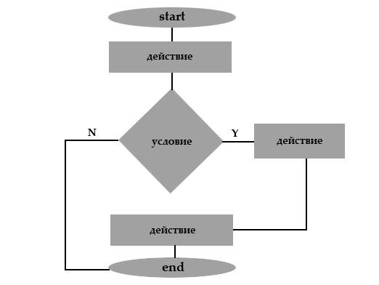
Алгоритм – зачастую точные сформулированные указания, порядок определенных действий, которые должны обеспечить достижение поставленной цели.

Но стоит помнить, что не каждую последовательность действий можно назвать алгоритмом. Последовательность является алгоритмом, только если она обладает определенными свойствами:

Одним из важнейших свойств является дискретность

Не менее важной является определенность. Согласно данному свойству каждая команда должна быть однозначной и наводить исполнителя на конкретное действие.

Важным свойством является и результативность (также часто называют конечностью) алгоритма. Свойство «результативность» указывает на то, что в алгоритме имеется определенное, ранее указанное число шагов, выполнение которых приведет к выполнению поставленной задачи.

Также любой алгоритм должен обязательно обладать и таким свойством, как массовость. Если алгоритм обеспечивает выполнение всех задач определенного типа, то он обладает свойством массовости.

Что такое алгоритм в информатике

Все ученные сходится в утверждении о том, что понятие алгоритма является фундаментальным в современной информатике. При создании программного обеспечения первым пунктом всегда стоит создание алгоритма.

Алгоритм, записанный на формальном языке, принято называть программой. Очень часто понятие алгоритма тесно связывается с процессом его записи в программу. Именно поэтому термин алгоритма и программы зачастую считают синонимами

назад к оглавлению.

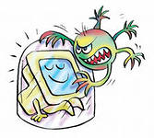
Антивирус— программное средство, предназначенное для борьбы с вирусами.Как следует из определения, основными задачами антивируса является:

Антивирус

-Препятствование проникновению вирусов в компьютерную систему

-Обнаружение наличия вирусов в компьютерной системе

-Устранение вирусов из компьютерной системы без нанесения повреждений другим объектам системы

-Минимизация ущерба от действий вирусов

Технологии обнаружения вирусов:

Технологии, применяемые в антивирусах, можно разбить на две группы:

-Технологии сигнатурного анализа

-Технологии вероятностного анализа

Классификация антивирусов:

Антишпион (antispyware) - антивирусная программа, предназначенная для обнаружения и удаления шпионского программного обеспечения (spyware) с компьютера пользователя.

Онлайн сканер - антивирусное средство для обнаружения и удаления вирусов из файловой системы персонального компьютера, подключенного к сети интернет.

Сетевой экран (firewall) - это программа, обеспечивающая безопасную работу компьютера в локальных сетях и интернете, которая позволяет блокировать нежелательный сетевой трафик, а также обеспечивает невидимость компьютера в сети, с целью предотвращения кибер атак.

Комплексная защита - это комплекс антивирусных программных средств, представляемый, как правило, под названием "Internet Security" и включающий в себя все перечисленные выше средства защиты компьютера плюс дополнительные функциональные компоненты, такие как родительский контроль, защита от спама и многое другое.

назад к оглавлению.

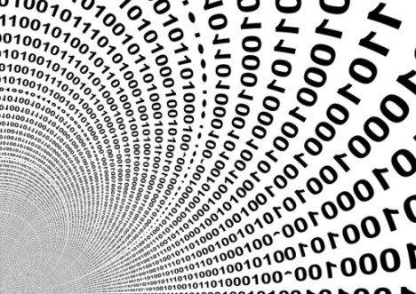
Бит, наименьшая единица, которая измеряет количество информации. Один содержит мало информации в отличие от группы битов. В компьютере все данные хранятся и обрабатываются в виде знаков. Обычно используются всего два знака – цифры 0 и 1. Совокупность этих двух цифр называется двоичный код, а сами цифры принято называть двоичными цифрами или коротко битами. Компьютер различает 0 и 1 благодаря электрическим импульсам в электронных цепях. Если в цепи нет импульса – это цифра 0, если импульс есть, то это 1. Таким образом, в виде комбинации 0 и 1, внутри компьютера хранится абсолютно вся информация от фотографий до музыки.

Бит и байт

Совокупность компьютерных данных из 8 бит называется байтом. 8 битов дают основу для представления символов, например буквы «А» и двоичной арифметики. То есть байт является командой битов, отвечающих за определенную деталь в файле. Каждый байт имеет в памяти компьютера уникальный адрес. По соглашению биты, и байты имеют нумерацию от 0 до 7 справа налево.

Бит и байт это довольно маленькие величины, поэтому их используют с приставками кило, мега и гига.

Особенности двоичной системы счисления:

Двоичная система имеет все те же свойства, что и привычная нам десятичная: числа, состоящие из единиц и нулей, можно складывать, вычитать, умножать и т. д. Разница лишь в том, что система состоит не из 10-ти, а всего из 2-х цифр. Именно поэтому ее удобно использовать для шифрования информации.

назад к оглавлению.

Интернет

Интернет — это самая большая компьютерная сеть в мире, соединяющая миллионы компьютеров.

Сеть — это группа из двух или более компьютеров соединенных между собой.

Существуют два типа компьютерных сетей:

1. Локальная сеть (Lan) — это два или несколько соединенных между собой компьютеров в одном здании. Обычно это домашние сети, офисные сети.

2. Глобальная сеть (Wan) - состоит из двух или более локальных сетей. Интернет — самая большая существующая Глобальная сеть.

Сервер и клиент:

Сервер — это компьютер, который «обслуживает» других компьютеров в сети.

Всемирная паутина (WWW)

Интернет — это физическая сеть компьютеров во всем мире.

World Wibe Web (WWW) — это виртуальная сеть веб-сайтов, связанные гиперссылками (ссылками). Веб-сайты хранятся на серверах в интернете. Таким образом WWW является частью интернета.

HTML

HTML (Hyper Text Markup Language — язык гипертекстовой разметки). HTML — это специальные документы, которые содержат ссылки, картинки, формы, таблицы и т.д.

URL

Чтобы зайти на сайт/страницу мы вводим URL-адрес (Uniform Resource Locator) в браузере. URL-адрес также известный как Веб-адрес, указывает браузеру путь сайта/страницы.

назад к оглавлению.

Информация — сведения об объектах и явлениях окружающей среды, их параметрах, свойствах и состоянии, которые воспринимают информационные системы .

Информация
Виды информации:

Способы восприятия:

Для человека информация делится на виды в зависимости от типа рецепторов, воспринимающих ее.

Визуальная - воспринимается органами зрения. Мы видим все вокруг.

Аудиальная - воспринимается органами слуха. Мы слышим звуки вокруг нас.

Тактильная - воспринимается тактильными рецепторами.

Обонятельная - воспринимается обонятельными рецепторами. Мы чувствуем ароматы вокруг.

Вкусовая - воспринимается вкусовыми рецепторами. Мы чувствуем вкус.

Форма представления:

Текстовая - передаваемая в виде символов, предназначенных обозначать лексемы языка;

Числовая - в виде цифр и знаков, обозначающих математические действия;

Графическая - в виде изображений, событий, предметов, графиков;

Звуковая - устная или в виде записи передача лексем языка аудиальным путем.

Назначение:

Массовая - содержит тривиальные сведения и оперирует набором понятий, понятным большей части социума "

Специальная - содержит специфический набор понятий, при использовании происходит передача сведений, которые могут быть не понятны основной массе социума.

Личная - набор сведений о какой-либо личность, определяющий социальное положение и типы социальных взаимодействий внутри популяции.

назад к оглавлению.

Клавиатура

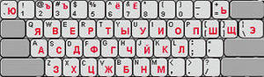
Клавиатура— устройство, представляющее собой набор кнопок (клавиш), предназначенных для управления каким-либо устройством или для ввода информации.

Типы клавиатуры:

Алфавитно-цифровые клавиатуры.

Алфавитно-цифровые клавиатуры используются для управления техническими и механическими устройствами (пишущая машинка, компьютер, калькулятор, кассовый аппарат, телефон). Каждой клавише соответствует один или несколько определённых символов.

Цифровые клавиатуры.

Цифровой клавиатурой называется совокупность близко расположенных клавиш с цифрами, предназначенных для ввода чисел (например, номеров).

Мультимедийные клавиатуры.

Многие современные компьютерные клавиатуры, помимо стандартного набора из ста четырёх клавиш, снабжаются дополнительными клавишами (как правило, другого размера и формы), которые предназначены для упрощённого управления некоторыми основными функциями компьютера:

управление громкостью звука: громче, тише, включить или выключить звук;

управление лотком в приводе для компакт-дисков: извлечь диск, принять диск;

управление аудиопроигрывателем: играть, поставить на паузу, остановить воспроизведение, промотать аудиозапись вперёд или назад, перейти к следующей или предыдущей аудиозаписи;

управление сетевыми возможностями компьютера.

управление состоянием окон операционной системы: свернуть окно, закрыть окно, перейти к следующему или к предыдущему окну;

управление состоянием компьютера: перевести в ждущий режим, перевести в спящий режим, пробудить компьютер, выключить компьютер.

назад к оглавлению.

Компьютер
Компьютер- это электронно-вычислительная машина. Главной задачей компьютера является помощь нам, людям. Эти машины ускоряют выполнение поставленных задач - считают, вычисляют, контролируют, рассчитывают и действуют за нас. Компьютер выполняет многие действия вместо человека, тем самым ускоряя процессы и облегчая нам жизнь. Задача компьютера - решение сложнейших математических действий, помощь в управлении и создании различных проектов. Компьютер имеет возможность сохранять огромное количество информации и позволяет работать с ней - редактировать, печатать, принимать и отправлять различные данные.
На данный момент компьютер имеет 3 самых распространённых разновидности:
Первый - персональный компьютер. Он состоит из системного блока, монитора, клавиатуры и мышки. У большинства людей дома имеются именно такие компьютеры.
Второй - ноутбук или портативный компьютер. Такая машина по сравнению с персональным компьютером намного меньше, на вид напоминает большую книжку и включает в себя все составные части домашнего компьютера.
Третий - наладонник или карманный ПК. Это совсем небольшой компьютер, который помещается в руках и отличается своей компактностью. Их чаще всего используют для работы в разъездах и быстрого доступа к информации.

назад к оглавлению.

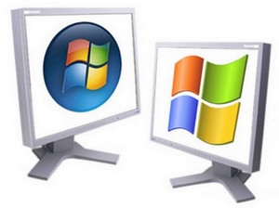
Операционная система — это комплекс взаимосвязанных системных программ, назначение которого — организация взаимодействия пользователя с компьютером и выполнение всех других программ.

Операционная система

Операционная система выполняет роль связующего звена между аппаратурой компьютера, с одной стороны, и выполняемыми программами, а также пользователем, с другой стороны.

Операционная система обычно хранится во внешней памяти компьютера — на диске. При включении компьютера она считывается с дисковой памяти и размещается в ОЗУ. Этот процесс называется загрузкой операционной системы.

В функции операционной системы входит:

-осуществление диалога с пользователем;

-ввод-вывод и управление данными; планирование и организация процесса обработки программ; распределение ресурсов (оперативной памяти и кэша, процессора, внешних устройств);

-запуск программ на выполнение;

-всевозможные вспомогательные операции обслуживания; передача информации между различными внутренними устройствами;

-программная поддержка работы периферийных устройств (дисплея, клавиатуры, дисковых накопителей, принтера и др.).

Операционную систему можно назвать программным продолжением устройства управления компьютера. Операционная система скрывает от пользователя сложные ненужные подробности взаимодействия с аппаратурой, образуя прослойку между ними. В результате этого люди освобождаются от очень трудоёмкой работы по организации взаимодействия с аппаратурой компьютера.

назад к оглавлению.

Системы счисления

Система счисления— способ записи чисел с помощью заданного набора специальных символов (цифр) и сопоставления этим записям реальных значений.

Отдельную позицию в записи числа называют разрядом, а ее номер – номером разряда. Разрядностью называется число разрядов в изображении числа. Оно совпадает с длиной числа.

Типы систем счисления:

Числа представляются непозиционными и позиционными системами счисления. Непозиционная система счисления характеризуется тем, что вес цифры в ней не зависит от той позиции, которую она занимает в конкретном числе. Примером такой системы является римская система счисления. Например, в числе XXXXV (сорок пять), вес цифры, обозначенной Х равен просто 10, независимо от позиции.

Десятичная система счисления

Десятичная система является сейчас общепринятой системой счисления. Десятичной, она называется, потому что в ней десять единиц более низкого разряда составляют одну единицу разряда более высокого. Число 10, соответственно, является основанием десятичной системы счисления.

Двоичная система счисления

В основе работы компьютера лежит двоичная система счисления, в которой используются две цифры – 0 и 1. В компьютере существует по два устойчивых состояния: есть ток или нет тока; высокое напряжение или низкое; намагничено или не намагничено

Назад к оглавлению

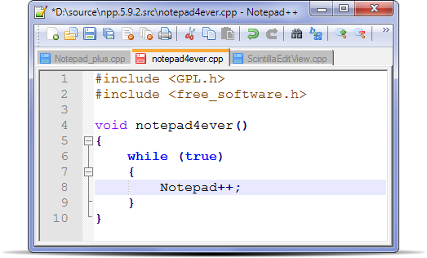
Текстовый редактор — это программа, используемая специально для ввода и редактирования текстовых данных.

Текстовый редактор

Текстовые редакторы могут обеспечивать выполнение разнообразных функций, а именно:

-редактирование строк текста.

-возможность использования различных шрифтов символов.

-копирование и перенос части текста с одного места на другое или из одного документа в другой.

-контекстный поиск и замена частей текста.

-задание произвольных межстрочных промежутков.

-автоматический перенос слов на новую строку.

-автоматическая нумерацию страниц.

-обработка и нумерация сносок.

-выравнивание краев абзаца.

-создание таблиц и построение диаграмм.

-проверка правописания слов и подбор синонимов.

-построение оглавлений и предметных указателей.

-распечатка подготовленного текста на принтере в нужном числе экземпляров и т.п.

Возможности текстовых редакторов различны — от программ, предназначенных для подготовки небольших документов простой структуры, до программ для набора, оформления и полной подготовки к типографскому изданию книг и журналов (издательские системы).

назад к оглавлению.

